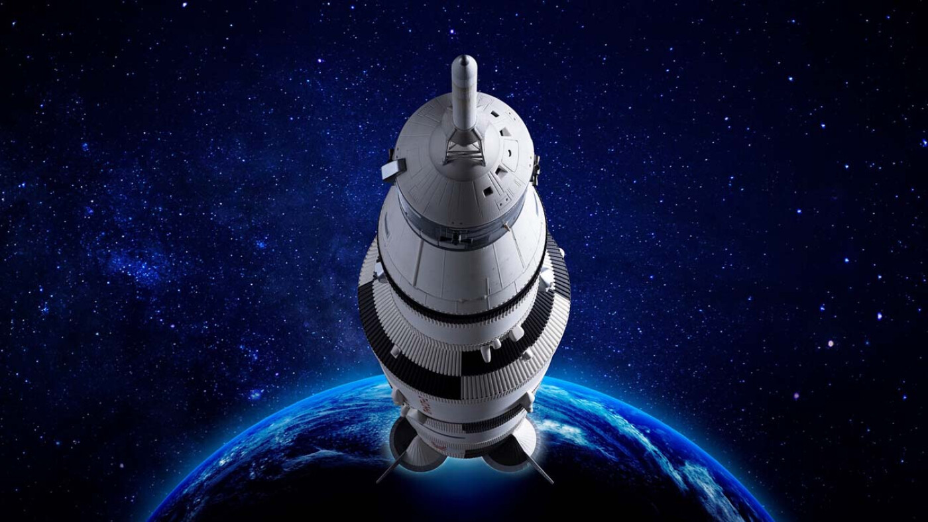
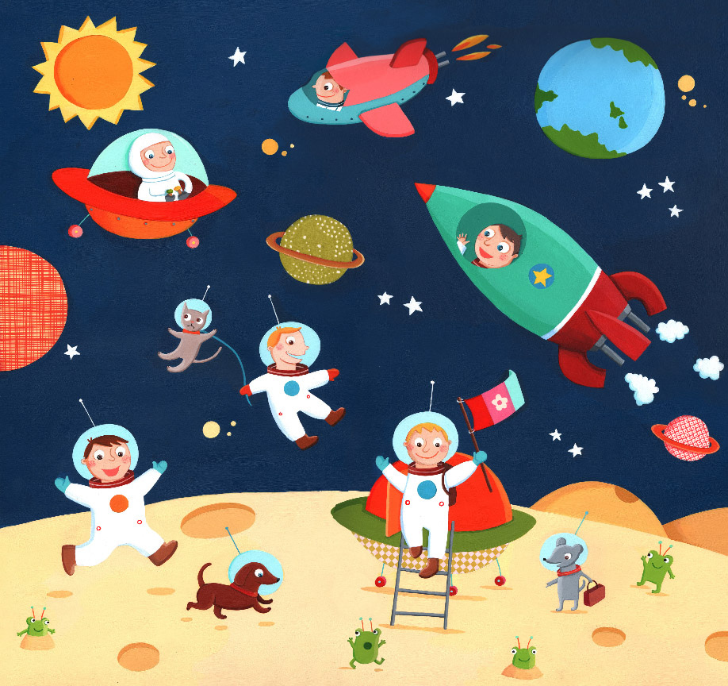
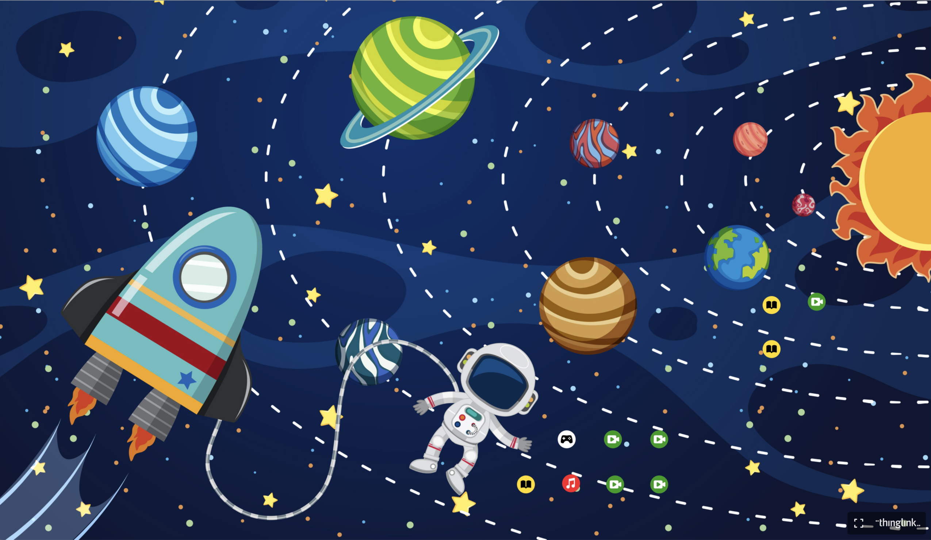
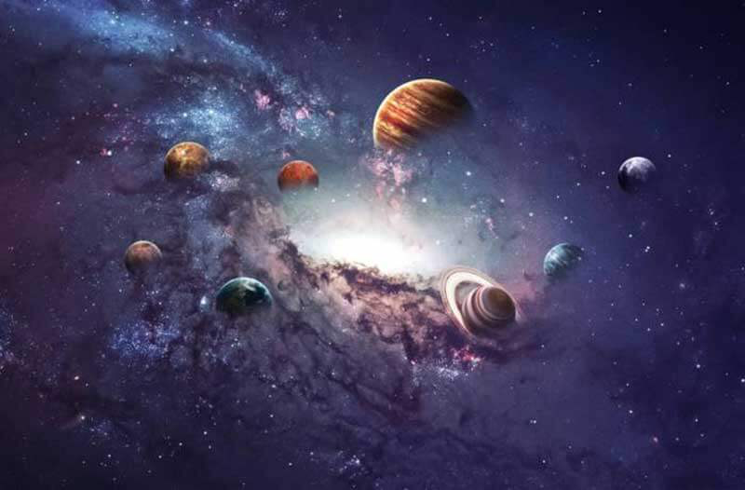
Ruimte

Ruimte
  - 7 November – 2 December 2022
Vanaf vandaag beginnen wij met een nieuw thema, het vorige thema was Herfst. We hadden van alles gedaan, paddenstoel van klei gemaakt, verrekijker van Gi Ga Groen, spinnenwebben gemaakt van vuilniszakken, pompoenen uitgehold, egels en spinnen van stokjes, we zijn naar buiten geweest om kastanjes te zoeken en bladeren en zo hebben we nog veel meer gedaan. Dit keer wordt het thema Ruimte, wat zit er in de ruimte, welke planeten hebben en kennen we, hoe ziet een raket er uit en nog veel meer. We gaan onderander weer leuke dingen doen die horen bij de ruimte, zo wordt bijvoorbeeld de ruimte versiert. Ook gaan we weer lekker knutselen
- Eigen raket maken
- Een (rugzak) astronaut
- Planetenstelsel
- Sterrenbeeld
Wij hebben er alvast heel veel zin in en hopelijke jullie ook

Groetjes Bso “Jij en ik”

